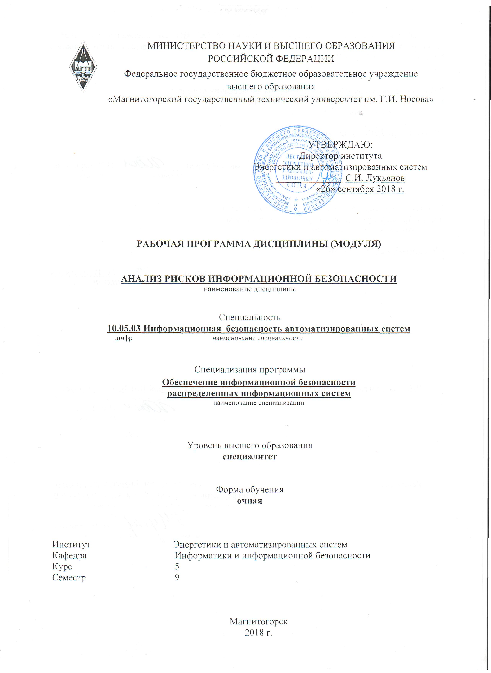
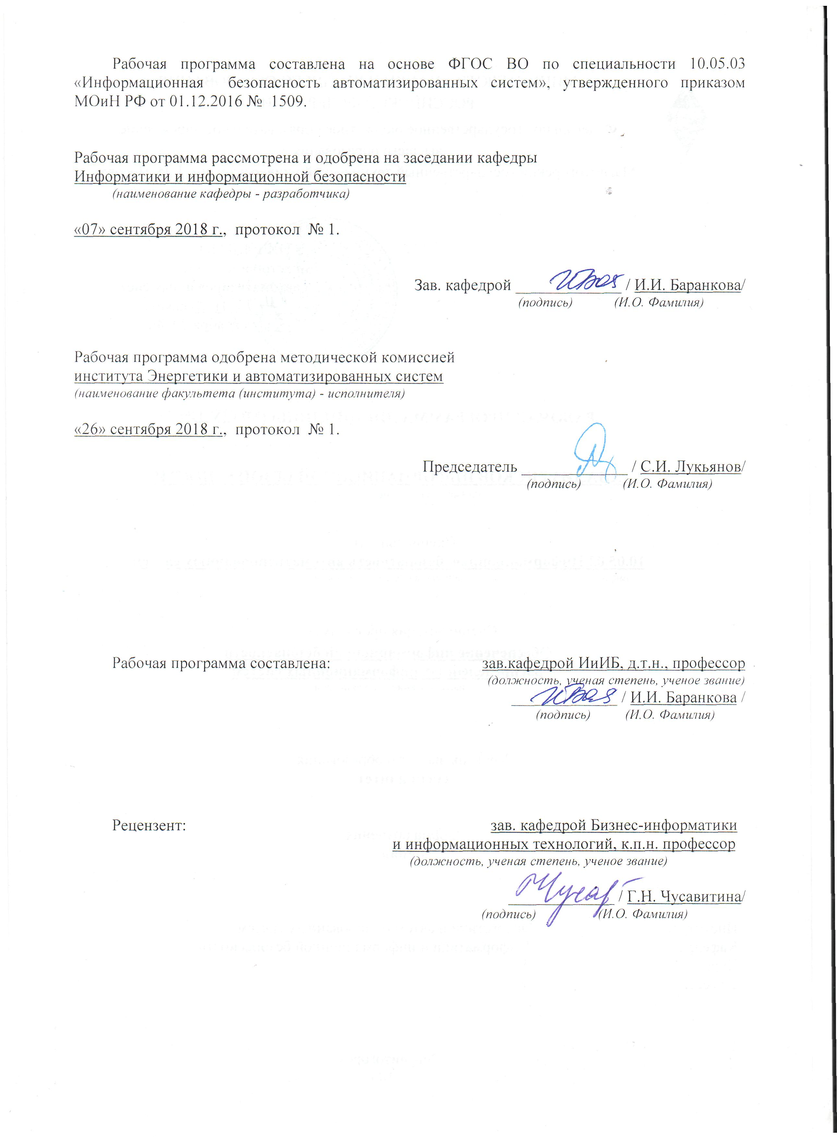

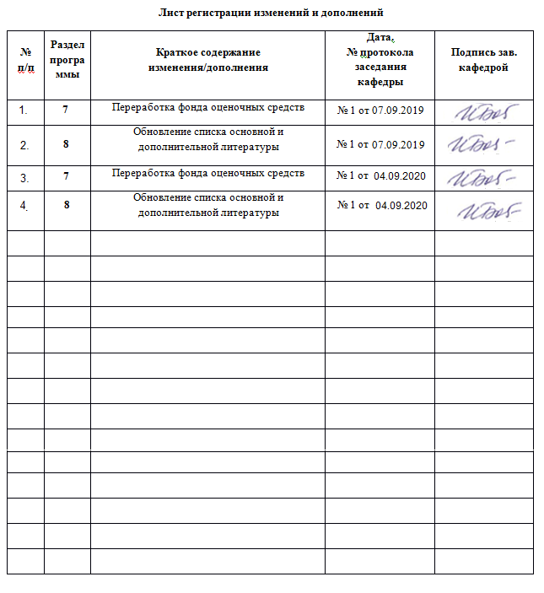

1 Цели освоения дисциплины (модуля)
Целями освоения дисциплины (модуля) «Анализ рисков информационной безопасности» являются: выявление источников и способов реализации угроз информационной безопасности, фиксация параметров безопасности и анализа безопасности АС, изучение основных понятий и принципов анализа и оценки рисков информационной безопасности.

2 Место дисциплины (модуля) в структуре образовательной программы
подготовки специалиста
Дисциплина «Анализ рисков информационной безопасности» входит в вариативную часть блока 1 образовательной программы по специальности 10.05.03 Информационная безопасность автоматизированных систем.
Для изучения дисциплины необходимы знания (умения, владения), сформированные в результате изучения дисциплин: Моделирование угроз информационной безопасности, Организационное и правовое обеспечение информационной безопасности, Разработка и эксплуатация защищенных автоматизированных систем, Методы выявления нарушений информационной безопасности, аттестация АИС.
Знания (умения, владения), полученные при изучении данной дисциплины будут необходимы для научно-исследовательской работы, производственной преддипломной практики, подготовки к ГИА и выполнения ВКР.

3 Компетенции обучающегося, формируемые в результате освоения
дисциплины (модуля) и планируемые результаты обучения
В результате освоения дисциплины (модуля) «Анализ рисков информационной безопасности» обучающийся должен обладать следующими компетенциями:
Структурный  элемент  компетенции | Планируемые результаты обучения
ПК-5 способностью проводить анализ рисков информационной безопасности автоматизированной системы
Знать | - методологию анализа рисков информационной безопасности  - методики определения информационно-технологических ресурсов, подлежащих защите  - способы применения анализа рисков в информационной безопасности при работе над междисциплинарными проектами  - перечень информационно-технологических ресурсов, подлежащих защите способы применения анализа рисков в информационной безопасности при работе над инновационными проектами
Уметь | - применять терминологию анализа рисков информационной безопасности при работе над междисциплинарными и инновационными проектами  - выполнять анализ особенностей деятельности организации и использования в ней автоматизированных систем с целью определения информационно-технологических ресурсов, подлежащих защите
Владеть | - терминологией, используемой при анализе особенностей деятельности организации и использования в ней автоматизированных систем с целью определения информационно-технологических ресурсов, подлежащих защите  - навыками анализа особенностей деятельности организации и использования в ней автоматизированных систем с целью определения информационно-технологических ресурсов, подлежащих защите
ПСК-7.2 способностью проводить анализ рисков информационной безопасности и разрабатывать, руководить разработкой политики безопасности в распределенных информационных системах
Знать | - о политиках безопасности и мерах защиты в распределённых приложениях  - способы обеспечения информационной безопасности систем организационного управления  - Методы и средства определения технологической безопасности функционирования распределенной информационной системы  - методы и процедуры выявления угроз информационной безопасности в защищённых распределённых приложениях
Уметь | - формулировать основные требования к методам и средствам защиты информации в защищённых распределённых приложениях  - Оценивать информационные риски в автоматизированных системах  - выполнять анализ рисков информационной безопасности в распределенных информационных системах  - Анализировать и оценивать угрозы информационной безопасности объекта выполнять анализ рисков информационной безопасности в распределенных информационных системах
Владеть | - методиками проведения анализа рисков информационной безопасности распределенных информационных систем  - Методами оценки информационных рисков  - Навыками разработки политики информационной безопасности автоматизированных систем

4 Структура и содержание дисциплины (модуля)
Общая трудоемкость дисциплины составляет 4 зачетных единиц 144 акад. часов, в том числе:
– контактная работа – 86,8 акад. часов:
– аудиторная – 85 акад. часов;
– внеаудиторная – 1,8 акад. часов
– самостоятельная работа – 57,2 акад. часов;
– форма промежуточного контроля - зачет

Раздел/ тема  дисциплины | Семестр | Аудиторная  контактная работа  (в акад. часах) |  |  | Самостоятельная работа (в акад. часах) | Вид самостоятельной  работы | Форма текущего контроля успеваемости и  промежуточной аттестации | Код и структурный  элемент  компетенции
Раздел/ тема  дисциплины | Семестр | лекции | лаборат.  занятия | практич. занятия
Тема 1. Оценочные стандарты в информационной безопасности. Роль стандартов информационной безопасности. «Критерии определения безопасности компьютерных систем» как оценочный стандарт. Международный стандарт ISO/IEC 15408. Критерии оценки безопасности информационных систем. | 9 | 6 |  | 10/2И | 10 | Подготовка к практическому занятию.  Самостоятельное изучение учебной и научно литературы.  Работа с электронными библиотеками.  Поиск дополнительной информации по заданной теме. | – устный опрос (собеседование);  – контрольные работы;  – семинарские занятия;  – проверка индивидуальных заданий | ПСК-7.2 з  ПК-5 з
Тема 2. Методика оценки рисков информационной безопасности предприятия. Управление рисками. Основные понятия. Метод оценки рисков на основе модели угроз и уязвимостей. |  | 6 |  | 10/4И | 10 | Подготовка к практическому занятию.  Самостоятельное изучение учебной и научно литературы.  Работа с электронными библиотеками.  Поиск дополнительной информации по заданной теме | – устный опрос (собеседование);  – контрольные работы;  – семинарские занятия;  – проверка индивидуальных заданий | ПСК-7.2 зу  ПК-5 зу
Тема 3. Методика оценки рисков информационной организации. Метод оценки рисков на основе модели информационных потоков. Расчет рисков по угрозе конфиденциальность. | 9 | 6 |  | 7/4И | 10 | Подготовка к практическому занятию.  Самостоятельное изучение учебной и научно литературы.  Работа с электронными библиотеками.  Поиск дополнительной информации по заданной теме | – устный опрос (собеседование);  – контрольные работы;  – семинарские занятия;  – проверка индивидуальных заданий | ПСК-7.2 зув  ПК-5 зув
Тема 4. Методики и технологии управления рисками. Качественные методики управления рисками. Количественные методики управления рисками. Метод CRAMM. | 9 | 6 |  | 7/4И | 10 | Подготовка к практическому занятию.  Самостоятельное изучение учебной и научно литературы.  Работа с электронными библиотеками.  Поиск дополнительной информации по заданной теме | – устный опрос (собеседование);  – контрольные работы;  – семинарские занятия;  – проверка индивидуальных заданий | ПСК-7.2 зу  ПК-5 зу
Тема 5. Разработка корпоративной методики анализа рисков. Постановка задачи. Методы оценивания информационных рисков. Табличные методы оценки рисков. Оценка рисков по двум факторам. Разделение рисков на приемлемые и неприемлемые. Оценка рисков по трем факторам. Методика анализа рисков Microsoft. | 9 | 6 |  | 7/4И | 10 | Подготовка к практическому занятию.  Самостоятельное изучение учебной и научно литературы.  Работа с электронными библиотеками.  Поиск дополнительной информации по заданной теме | – устный опрос (собеседование);  – контрольные работы;  – семинарские занятия;  – проверка индивидуальных заданий | ПСК-7.2 зув  ПК-5 зув
Тема 6 Современные методы и средства анализа и управление рисками информационных систем. Методика FRAP. Методика OCTAVE. Методика RiskWatch. | 9 | 4 |  | 10/4И | 7,2 | Подготовка к практическому занятию.  Самостоятельное изучение учебной и научно литературы.  Работа с электронными библиотеками.  Поиск дополнительной информации по заданной теме | – устный опрос (собеседование);  – контрольные работы;  – семинарские занятия;  – проверка индивидуальных заданий | ПСК-7.2 зу  ПК-5 зу
Итого за семестр | 9 | 34 |  | 51/22И | 57,2 |  | Промежуточная аттестация (зачет)
Итого по дисциплине | 9 | 34 |  | 51/22И | 57,2 |  | Промежуточная аттестация (зачет)
И – в том числе, часы, отведенные на работу в интерактивной форме.

5 Образовательные и информационные технологии
Согласно п. 34 Порядка организации и осуществления деятельности по образовательным программам высшего образования – программам бакалавриата, программам специалитета, программам магистратуры (утв. приказом МОиН РФ от 05.04.2017 г. № 301) при проведении учебных занятий организация обеспечивает развитие у обучающихся навыков командной работы, межличностной коммуникации, принятия решений, лидерских качеств (включая при необходимости проведение интерактивных лекций, групповых дискуссий, ролевых игр, тренингов, анализ ситуаций и имитационных моделей, преподавание дисциплин (модулей) в форме курсов, составленных на основе результатов научных исследований, проводимых организацией, в том числе с учетом региональных особенностей профессиональной деятельности выпускников и потребностей работодателей).
1. Традиционные образовательные технологии ориентируются на организацию образовательного процесса, предполагающую прямую трансляцию знаний от преподавателя к студенту (преимущественно на основе объяснительно-иллюстративных методов обучения). Учебная деятельность студента носит в таких условиях, как правило, репродуктивный характер.
Формы учебных занятий с использованием традиционных технологий:
Информационная лекция – последовательное изложение материала в дисциплинарной логике, осуществляемое преимущественно вербальными средствами (монолог преподавателя).
Семинар – беседа преподавателя и студентов, обсуждение заранее подготовленных сообщений по каждому вопросу плана занятия с единым для всех перечнем рекомендуемой обязательной и дополнительной литературы.
Практическое занятие, посвященное освоению конкретных умений и навыков по предложенному алгоритму.
Лабораторная работа – организация учебной работы с реальными материальными и информационными объектами, экспериментальная работа с аналоговыми моделями реальных объектов.
2. Технологии проблемного обучения – организация образовательного процесса, которая предполагает постановку проблемных вопросов, создание учебных проблемных ситуаций для стимулирования активной познавательной деятельности студентов.
Формы учебных занятий с использованием технологий проблемного обучения:
Проблемная лекция – изложение материала, предполагающее постановку проблемных и дискуссионных вопросов, освещение различных научных подходов, авторские комментарии, связанные с различными моделями интерпретации изучаемого материала.
Лекция «вдвоем» (бинарная лекция) – изложение материала в форме диалогического общения двух преподавателей (например, реконструкция диалога представителей различных научных школ, «ученого» и «практика» и т.п.).
Практическое занятие в форме практикума – организация учебной работы, направленная на решение комплексной учебно-познавательной задачи, требующей от студента применения как научно-теоретических знаний, так и практических навыков.
Практическое занятие на основе кейс-метода – обучение в контексте моделируемой ситуации, воспроизводящей реальные условия научной, производственной, общественной деятельности. Обучающиеся должны проанализировать ситуацию, разобраться в сути проблем, предложить возможные решения и выбрать лучшее из них. Кейсы базируются на реальном фактическом материале или же приближены к реальной ситуации.
3. Игровые технологии – организация образовательного процесса, основанная на реконструкции моделей поведения в рамках предложенных сценарных условий.
Формы учебных занятий с использованием игровых технологий:
Учебная игра – форма воссоздания предметного и социального содержания будущей профессиональной деятельности специалиста, моделирования таких систем отношений, которые характерны для этой деятельности как целого.
Деловая игра – моделирование различных ситуаций, связанных с выработкой и принятием совместных решений, обсуждением вопросов в режиме «мозгового штурма», реконструкцией функционального взаимодействия в коллективе и т.п.
Ролевая игра – имитация или реконструкция моделей ролевого поведения в предложенных сценарных условиях.
4. Технологии проектного обучения – организация образовательного процесса в соответствии с алгоритмом поэтапного решения проблемной задачи или выполнения учебного задания. Проект предполагает совместную учебно-познавательную деятельность группы студентов, направленную на выработку концепции, установление целей и задач, формулировку ожидаемых результатов, определение принципов и методик решения поставленных задач, планирование хода работы, поиск доступных и оптимальных ресурсов, поэтапную реализацию плана работы, презентацию результатов работы, их осмысление и рефлксию.
Основные типы проектов:
Исследовательский проект – структура приближена к формату научного исследования (доказательство актуальности темы, определение научной проблемы, предмета и объекта исследования, целей и задач, методов, источников, выдвижение гипотезы, обобщение результатов, выводы, обозначение новых проблем).
Творческий проект, как правило, не имеет детально проработанной структуры; учебно-познавательная деятельность студентов осуществляется в рамках рамочного задания, подчиняясь логике и интересам участников проекта, жанру конечного результата (газета, фильм, праздник, издание, экскурсия и т.п.).
Информационный проект – учебно-познавательная деятельность с ярко выраженной эвристической направленностью (поиск, отбор и систематизация информации о каком-то объекте, ознакомление участников проекта с этой информацией, ее анализ и обобщение для презентации более широкой аудитории).
5. Интерактивные технологии – организация образовательного процесса, которая предполагает активное и нелинейное взаимодействие всех участников, достижение на этой основе личностно значимого для них образовательного результата. Наряду со специализированными технологиями такого рода принцип интерактивности прослеживается в большинстве современных образовательных технологий. Интерактивность подразумевает субъект-субъектные отношения в ходе образовательного процесса и, как следствие, формирование саморазвивающейся информационно-ресурсной среды.
Формы учебных занятий с использованием специализированных интерактивных технологий:
Лекция «обратной связи» – лекция–провокация (изложение материала с заранее запланированными ошибками), лекция-беседа, лекция-дискуссия, лекция-прессконференция.
Семинар-дискуссия – коллективное обсуждение какого-либо спорного вопроса, проблемы, выявление мнений в группе (межгрупповой диалог, дискуссия как спор-диалог).
6. Информационно-коммуникационные образовательные технологии – организация образовательного процесса, основанная на применении специализированных программных сред и технических средств работы с информацией.
Формы учебных занятий с использованием информационно-коммуникационных технологий:
Лекция-визуализация – изложение содержания сопровождается презентацией (демонстрацией учебных материалов, представленных в различных знаковых системах, в т.ч. иллюстративных, графических, аудио- и видеоматериалов).
Практическое занятие в форме презентации – представление результатов проектной или исследовательской деятельности с использованием специализированных программных сред.

6 Учебно-методическое обеспечение самостоятельной работы обучающихся
Перечень тем для подготовки к практическим занятиям:
Тема 1. Основные понятия информационной безопасности
– Понятие информационной безопасности.
– Основные составляющие информационной безопасности.
– Управление информационной безопасностью.
– Важность и сложность проблемы информационной безопасности.
Тема 2. Оценочные стандарты в информационной безопасности.
– Роль стандартов информационной безопасности.
– «Критерии определения безопасности компьютерных систем» как оценочный стандарт.
– Международный стандарт ISO/IEC 15408. Критерии оценки безопасности информационных систем.
Тема 3. Стандарты управления информационной безопасностью.
–Стандарты управления информационной безопасностью BS 7799 и ISO/IEC 17799.
–Международный стандарт ISO/IEC 27001:2005 "Системы управления информационной безопасности. Требования".
–Сертификация СУИБ на соответствие ISO 27001.
Тема 4. Создание СУИБ на предприятии.
–Этапы разработки и внедрения системы управления ИБ.
–Содержание этапов разработки и внедрения системы управления ИБ.
Тема 5. Методика оценки рисков информационной безопасности предприятия.
–Управление рисками. Основные понятия.
–Метод оценки рисков на основе модели угроз и уязвимостей.
Тема 6. Методика оценки рисков информационной организации.
– Метод оценки рисков на основе модели информационных потоков.
– Расчет рисков по угрозе конфиденциальность.
Тема 7. Методики и технологии управления рисками.
– Качественные методики управления рисками.
– Количественные методики управления рисками. Метод CRAMM.
Тема 8. Разработка корпоративной методики анализа рисков.
– Методы оценивания информационных рисков.
– Табличные методы оценки рисков.
– Оценка рисков по двум факторам.
– Разделение рисков на приемлемые и неприемлемые.
– Оценка рисков по трем факторам.
– Методика анализа рисков Microsoft.
Тема 9 Современные методы и средства анализа и управление рисками информационных систем.
– Методика FRAP.
– Методика OCTAVE.
– Методика RiskWatch.

Перечень контрольных вопросов по терминологии:
Угроза (Threat)
Уязвимость (Vulnerability)
- Анализ рисков.
Базовый уровень безопасности .
Базовый (Baseline) анализ рисков .
Полный (Full) анализ рисков.
Риск нарушения ИБ (Security Risk).
Оценка рисков (Risk Assessment).
Управление рисками (Risk Management).
Система управления ИБ (Information Security Management System).
Класс рисков.
Терминология COBIT
- Риски
Типы рисков.
Приемлемый уровень риска
Стандарт управления рисками.
Матрица ИТ рисков.
- Руководство рисками
Владелец процессов оценки рисков.
План работ по снижению рисков.
Политики и процедуры.
Обновление величин рисков.
Глобальный и системный уровни оценки ИT- рисков.
Резюме для руководителя.
Стратегия управления ИТ
- Идентификация
Определение компонентов риска.
Области рисков.
Обновление матрицы рисков.
Меры оценки
Количественная оценка.
Качественная оценка.
- Способы управления
Независимое мнение.
Возврат инвестиций.
Баланс способов управления
Управление конфликтами.
- Мониторинг
Мониторинг используемых способов управления.
Процедура реагирования на инциденты .
Согласование плана работ по снижению рисков .

7 Оценочные средства для проведения промежуточной аттестации

а) Планируемые результаты обучения и оценочные средства для проведения промежуточной аттестации:

Структурный элемент  компетенции | Планируемые результаты обучения | Оценочные средства
ПК-5 способностью проводить анализ рисков информационной безопасности автоматизированной системы
Знать | - методологию анализа рисков информационной безопасности  - методики определения информационно-технологических ресурсов, подлежащих защите  - способы применения анализа рисков в информационной безопасности при работе над междисциплинарными проектами  - перечень информационно-технологических ресурсов, подлежащих защите способы применения анализа рисков в информационной безопасности при работе над инновационными проектами | - Назвать угрозы информационной безопасности в информационных системах.  - Перечислить оценочные стандарты в информационной безопасности.  - Описать «Оранжевую книгу» как оценочный стандарт.  - Международный стандарт ISO/IEC 15408. Описать критерии оценки безопасности информационных систем.  - Перечислить стандарты управления информационной безопасностью BS 7799 и ISO/IEC 17799. Их основные положения.  - Международный стандарт ISO/IEC 27001:2005 Назвать требования к системам управления информационной безопасностью.  - Сертификация СУИБ на соответствие ISO 27001.  - Методика оценки рисков информационной безопасности компании.  - Управление рисками. Перечислить основные понятия.  - Метод оценки рисков на основе модели угроз и уязвимостей.  - Расчет рисков по угрозе информационной безопасности.  - Метод оценки рисков на основе модели информационных потоков.  - Методики и технологии управления рисками. Качественные методики управления рисками. Количественные методики управления рисками. Метод CRAMM.  - Разработка корпоративной методики анализа рисков.  - Современные методы и средства анализа и управление рисками информационных систем компаний.  - Обоснование необходимости инвестиций в информационную безопасность компании.
Уметь | - применять терминологию анализа рисков информационной безопасности при работе над междисциплинарными и инновационными проектами  - выполнять анализ особенностей деятельности организации и использования в ней автоматизированных систем с целью определения информационно-технологических ресурсов, подлежащих защите | Провести расчеты оценки рисков информационной безопасности компании по методу оценки рисков на основе частной модели угроз.
Владеть | - терминологией, используемой при анализе особенностей деятельности организации и использования в ней автоматизированных систем с целью определения информационно-технологических ресурсов, подлежащих защите  - навыками анализа особенностей деятельности организации и использования в ней автоматизированных систем с целью определения информационно-технологических ресурсов, подлежащих защите | Задание:  Для заданного предприятия определить:  - информационные активы компании;  - ценность активов;  - какие угрозы могут повлиять на информационные активы;  - с помощью каких механизмов можно защитить ключевые активы;  - уровень риска и предполагаемых потерь.  провести оценку рисков ИБ (по выдранной методике):  - инвентаризацию информационных активов и их стоимости;  - определение методологии, необходимой для проведения оценки рисков и ее применение в конкретной компании;  - анализ возможных угроз и уязвимостей;  - определение мер, направленных на осуществление ИБ;  - создать матрицу рисков;  - осуществить количественную и качественную оценку рисков;  - подготовить отчет о выполненной работе по оценке рисков;  - подготовить плана оптимизации рисков.  Представить результат работы:  - подготовить карту информационных активов фирмы;  - составить карты уязвимостей и угроз;  - подготовить отчет о результатах оценки рисков;  - подготовить план по обработке рисков.
ПСК-7.2 способностью проводить анализ рисков информационной безопасности и разрабатывать, руководить разработкой политики безопасности в распределенных информационных системах
Знать | - о политиках безопасности и мерах защиты в распределённых приложениях  - способы обеспечения информационной безопасности систем организационного управления  - Методы и средства определения технологической безопасности функционирования распределенной информационной системы  - методы и процедуры выявления угроз информационной безопасности в защищённых распределённых приложениях | - Назвать угрозы информационной безопасности в информационных системах.  - Перечислить оценочные стандарты в информационной безопасности.  - Описать «Оранжевую книгу» как оценочный стандарт.  - Международный стандарт ISO/IEC 15408. Описать критерии оценки безопасности информационных систем.  - Перечислить стандарты управления информационной безопасностью BS 7799 и ISO/IEC 17799. Их основные положения.  - Международный стандарт ISO/IEC 27001:2005 Назвать требования к системам управления информационной безопасностью.  - Сертификация СУИБ на соответствие ISO 27001.  - Методика оценки рисков информационной безопасности компании.  - Управление рисками. Перечислить основные понятия.  - Метод оценки рисков на основе модели угроз и уязвимостей.  - Расчет рисков по угрозе информационной безопасности.  - Метод оценки рисков на основе модели информационных потоков.  - Методики и технологии управления рисками. Качественные методики управления рисками. Количественные методики управления рисками. Метод CRAMM.  - Разработка корпоративной методики анализа рисков.  - Современные методы и средства анализа и управление рисками информационных систем компаний.  - Обоснование необходимости инвестиций в информационную безопасность компании.
Уметь | - формулировать основные требования к методам и средствам защиты информации в защищённых распределённых приложениях  - Оценивать информационные риски в автоматизированных системах  - выполнять анализ рисков информационной безопасности в распределенных информационных системах  - Анализировать и оценивать угрозы информационной безопасности объекта выполнять анализ рисков информационной безопасности в распределенных информационных системах | Провести расчеты оценки рисков информационной безопасности компании по оценки рисков на основе модели информационных потоков.
Владеть | - методиками проведения анализа рисков информационной безопасности распределенных информационных систем  - Методами оценки информационных рисков  - Навыками разработки политики информационной безопасности автоматизированных систем | Задание  Для заданного предприятия определить:  - информационные активы компании;  - ценность активов;  - какие угрозы могут повлиять на информационные активы;  - с помощью каких механизмов можно защитить ключевые активы;  - уровень риска и предполагаемых потерь.  провести оценку рисков ИБ (по выдранной методике):  - инвентаризацию информационных активов и их стоимости;  - определение методологии, необходимой для проведения оценки рисков и ее применение в конкретной компании;  - анализ возможных угроз и уязвимостей;  - определение мер, направленных на осуществление ИБ;  - создать матрицу рисков;  - осуществить количественную и качественную оценку рисков;  - подготовить отчет о выполненной работе по оценке рисков;  - подготовить плана оптимизации рисков.  Представить результат работы:  - подготовить карту информационных активов фирмы;  - составить карты уязвимостей и угроз;  - подготовить отчет о результатах оценки рисков;  - подготовить план по обработке рисков.

б) Порядок проведения промежуточной аттестации, показатели и критерии оценивания:
– на оценку «зачтено» – обучающийся должен показать пороговый уровень знаний на уровне воспроизведения и объяснения информации;
– на оценку «не зачтено» – обучающийся не может показать знания на уровне воспроизведения и объяснения информации.

8 Учебно-методическое и информационное обеспечение дисциплины (модуля)
а) Основная литература:
- Менеджмент риска информационной безопасности: Учебное пособие / Веселов Г.Е., Абрамов Е.С., Шилов А.К. - Таганрог:Южный федеральный университет, 2016. - 107 с.: http://znanium.com/bookread2.php?book=997108
- Управление информационными рисками. Экономически оправданная безопасность: Пособие / Петренко С.А., Симонов С.В., - 2-е изд., (эл.) - М.:ДМК Пресс, 2018. - 396 с. http://znanium.com/bookread2.php?book=983162
- Шаньгин, В.Ф. Информационная безопасность [Электронный ресурс] : учебное пособие / В.Ф. Шаньгин. — Электрон. дан. — Москва : ДМК Пресс, 2014. — 702 с. — Режим доступа: https://e.lanbook.com/book/50578. — Загл. с экрана.

б) Дополнительная литература:

- Проверка и оценка деятельности по управлению информационной безопасностью. Учебное пособие для вузов Авторы: Милославская Н. Г., Сенаторов М. Ю., Толстой А. И. Москва: Горячая Линия–Телеком, 2013 г. , 166 с. HРежим достураhttp://ibooks.ru/reading.php?productid=334014
- Козлова Е. А. Оценка рисков информационной безопасности с помощью метода нечеткой кластеризации и вычисления взаимной информации // Молодой ученый. — 2013. — №5. — С. 154-161. — URL https://moluch.ru/archive/52/6967/ .
- Основы управления информационной безопасностью. Учебное пособие для вузов Авторы: Курило А. П., Милославская Н. Г., Сенаторов М. Ю., Толстой А. И. Москва: Горячая Линия–Телеком, 2013 г. , 244 с. http://ibooks.ru/reading.php?productid=334010
- Золотарев, В. В. Управление информационной безопасностью. Ч. 1. Анализ информационных рисков [Электронный ресурс] : учеб. пособие/ В. В. Золотарев, Е. А. Данилова. - Красноярск : Сиб. гос. аэрокосмич. ун-т, 2010. - 144 с.– Режим доступа: http://znanium.com/bookread.php?book=463037 .–Заглавие с экрана.
- Астахов, А.М. Искусство управления информационными рисками [Текст]/ А. М. Астахов. – М.: Изд. ДМК Пресс, 2010. – 312 с. – ISBN 978-5-94074-574-7.
- Шаньгин, В.Ф. Комплексная защита информации в корпоративных системах [Электронный ресурс] : Учебное пособие / В.Ф. Шаньгин. - М.: ИД ФОРУМ: НИЦ ИНФРА-М, 2013. - 592 с.: ил.- (Высшее образование). –Режим доступа: http://znanium.com/bookread.php?book=402686 .–Заглавие с экрана.–ISBN 978-5-8199-0411-4.
- Петренко, С.А., Политики информационной безопасности [Текст]/ С.А. Петренко, В.А. Курбатов. – М.: Компания АйТи, 2010. – 400 с.–ISBN 2-5-98453-024-4.

в) Программное обеспечение и Интернет-ресурсы:

- ЭБС "КОНСУЛЬТАНТ СТУДЕНТА" http://www.studentlibrary.ru/catalogue/switch_kit/x2016-034.html
- Банк данных угроз безопасности информации [Электронный ресурс] – Режим доступа: https://bdu.fstec.ru .– Загл. с экрана. Яз. рус.
- 1. Журнал Information Security. Информационная безопасность: периодич. интернет-изд. URL: http://www.itsec.ru/articles2/allpubliks – Загл. с экрана. Яз. рус.
- 2. Журнал «Безопасность информационных технологий» : периодич. интернет-изд. URL: http://www.pvti.ru/articles_18.htm – Загл. с экрана. Яз. рус.
- 3. Журнал «Вопросы кибербезопасности»: периодич. интернет-изд. URL: http://cyberrus.com/ – Загл. с экрана. Яз. рус.
- 4. «Журнал сетевых решений LAN»: периодич. интернет-изд. URL: http://www.osp.ru/lan/ Издательство "Открытые системы. СУБД".http://www.osp.ru/os/– Загл. с экрана. Яз. рус.
- 5. Государственная публичная научно-техническая библиотека России [Электронный ресурс] / – Режим доступа: http://www.gpntb.ru , свободный.– Загл. с экрана. Яз. рус.
- 6. Российская национальная библиотека. [Электронный ресурс] / –URL: http://www.nlr.ru . Яз. рус.
- 7. Безопасник [Электронный ресурс] – Режим доступа: http://www.безопасник.рф .– Загл. с экрана. Яз. рус.
- 8. Компьютерра: все новости про компьютеры, железо, новые технологии, информационные технологии [Электронный ресурс]. – Периодическое электронное Интернет-издание – Режим доступа: http://www.computerra.ru/ – Загл. с экрана. Яз. рус.
- 9. ФСТЭК России [Электронный ресурс] – Режим доступа: http://fstec.ru/ .– Загл. с экрана. Яз. рус.

9 Материально-техническое обеспечение дисциплины

Тип и название аудитории | Оснащение аудитории
Лекционная аудитория (ауд. 2124, ауд. 226, 309а, ауд. 365, ауд. 388 и т.д.) | Мультимедийные средства хранения, передачи и представления информации
Компьютерный класс (ауд. 372, ауд. 245, ауд. 247, ауд. 144, ауд. 142 и т.д.) | Персональные компьютеры с ПО:  Операционная система MS Windows 7 (Microsoft Imagine Premium D-1227-18 от 08.10.2018 до 08.10.2021);  Пакет MS Office 2007 (Microsoft Open License 42649837, бессрочная);  Выход в Интернет и доступ в электронную информационно-образовательную среду университета.
Аудитория для самостоятельной работы читальные залы библиотеки, ауд 132а | Персональные компьютеры с ПО:  Операционная система MS Windows 7 (Microsoft Imagine Premium D-1227-18 от 08.10.2018 до 08.10.2021);  Пакет MS Office 2007 (Microsoft Open License 42649837, бессрочная);  Выход в Интернет и доступ в электронную информационно-образовательную среду университета.

